15/05/2019
Mon ancien formateur m'appelle et m'informe qu'un agriculteur a remonté des fragments de vase.
Je consulte Google Earth pour une prospection aérienne.
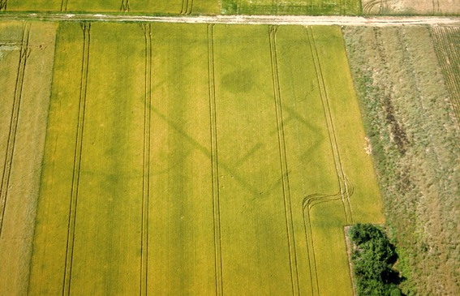
Cette expérience révèle les tracées de fossés et de fondations.
20/05/2019
J'ai fait une déclaration et une demande de fond à l'état.
Un inspecteur vient aujourd'hui pour contrôler le terrain.

21/06/2019
Les droits de fouilles sont accordée ; je contacte un responsable du matériel de fouille.

22/06/2019
Le responsable du matériel de fouille me recontacte et me propose une équipe (qu'il a rencontré dans ses anciennes fouille).
Après réflexions je lui accorde mais change les fouilleurs(par souci de localisation).

30/07/2019
Toutes les équipe sont maintenant réunies et heureuses de se retrouver.
Je fais les présentation : on peut enfin commencer !!!
01/08/2019
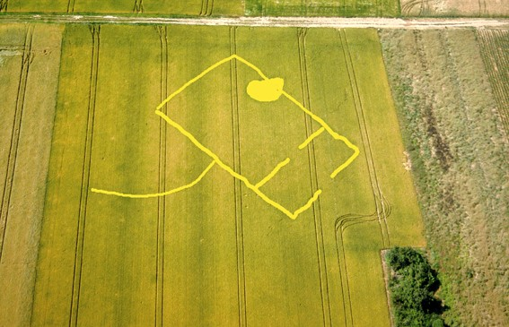
Le topographe regarde la prospection arienne et conçoit les premiers plans.

02/08/2019
Nous avons les résultats du topographe;nous délimitons des zones pour les fouilleurs.
03/08/2019
Les fouilleurs se mettent au travail ;il faut patienter...
Les responsable du matériel de fouille/du mobilier et le restaurateur du mobilier ont monté le campement;on apprends tous a mieux se connaître.
08/08/2019
La terre descends a vue d’œil,mais rien n'apparais et la pluie commence à tomber.
Hier j'ai appris que l'ami d'un fouilleur a vais pour habitude jouer ici et avais hériter une pièces d'or remontée par son ancêtre.
18/08/2019
Enfin quelque chose le toit de notre villa apparais je donnes quelques planches a l'anthracologue qui va les étudier avec précautions.
21/08/2019
Nous continuons nos recherches mais au pinceaux cette fois-ci.
Les responsable/restaurateur du mobilier on retrouvé leur installations ils se mettent au travail.
24/08/2019
La fouille continue mais nous devons maintenant cadrier la zone et je dois faire pleins de plans [cadriage1] ; heureusement le photographe me laisse des photos pour m'aider.
31/08/2019
La fouille s'accélère mais il faut tout passer au photographe,puis au responsable du mobilier et même parfois au restaurateur du mobilier.
Le responsable du mobilier prenais du retard,j'ai donc du en engager un second pour l'aider.
Le dessinateur s'est installer avec le restaurateur du mobilier.
L'architecte fait des premiers plan : ça devient sérieux.
30/09/2019
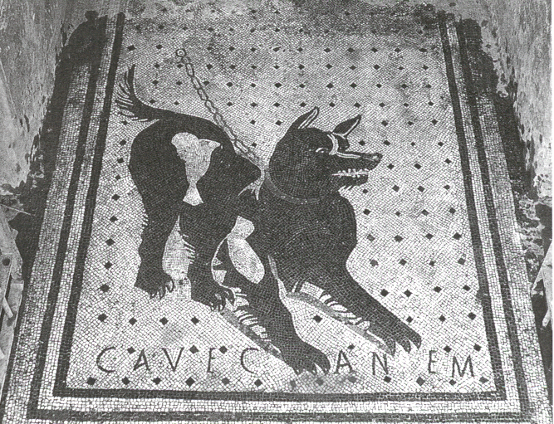
Nous avons trouvés une mosaïque avec un chien est une inscription « cave canem ».
On a aussi trouvés des tombeaux:l’anthropologue* se met au travail.
*:anthropologue=qui étudie les squelette.

15/02/2020
La fouille touche à sa fin nous savons maintenant que :
_le propriétaire de la villa* se nommait Calum(texte), avait un chien(mosaïque).
_il revendait ses produit par un intermédiaire«Minos» (texte,peinture) car il avait peut de routes commerciales.
_Son père a fait faillite dans l’immobilier ( texte,bijoux,peintures statuettes).
_La villa a été hérité sur trois générations (squelettes²,peintures,meuble d'age différents³)

* :villa=maison de campagne
²:inspectée par l’anthropologue
³:déduit par l'anthracologue

